**UNIVERSIDAD TECNOLÓGICA DE PANAMÁ**

**FACULTAD DE INGENIERÍA DE SISTEMAS COMPUTACIONALES**

**DEPARTAMENTO DE SISTEMAS DE INFORMACIÓN, CONTROL Y EVALUACIÓN DE RECURSOS INFORMÁTICOS**

**LIC. EN ING. DE SISTEMAS DE INFORMACIÓN**

**SISTEMAS DE BASE DE DATOS II**

**Laboratorio N1**

**Profesor:**

**Ing. Henry Lezcano**

**Integrantes:**

Cutire, Fernando (8-972-906)

Díaz, Gabriel (20-53-5198)

Escobar, Jorge (2-747-1772)

Feng, William (8-977-446)

**Grupo: 1IF131**

**Planteamiento inicial**

CASO No.1 para el siguiente enunciado presentar el modelo conceptual E/R, el

Modelo Lógico Relacional Normalizado y el Modelo Físico.

En la Cafetería del Edificio No.1 de la Universidad Tecnológica de Panamá para la preparación de un platillo el cocinero requiere de las recetas correspondientes, los ingredientes necesarios, el tipo de platillo que preparara y las unidades de medidas relacionadas.

Para los tipos de platos se cuenta con su identificación y su nombre, para las recetas a preparar se cuenta con identificación, el nombre, la preparaciones, la duración y comentarios de la misma, para los ingrediente se cuenta con identificación y el nombre, igualmente que para unidades que cuenta con la identificación y el nombre de unidad de medida, también como las cantidad de ingrediente a utilizar.

Se requiere que el equipo de analistas diseñe un modelo Conceptual Entidad/Relación, el Modelo Lógico Relacional, el Modelo Lógico Relacional Normalizado, y el Modelo Físico que represente la preparación las diversas recetas para el platillo que está solicitando el cocinero. Objetivos de la misión de esta base de datos es proporcionar la receta y proceso de preparación al cocinero.

**Modelo conceptual E/R**

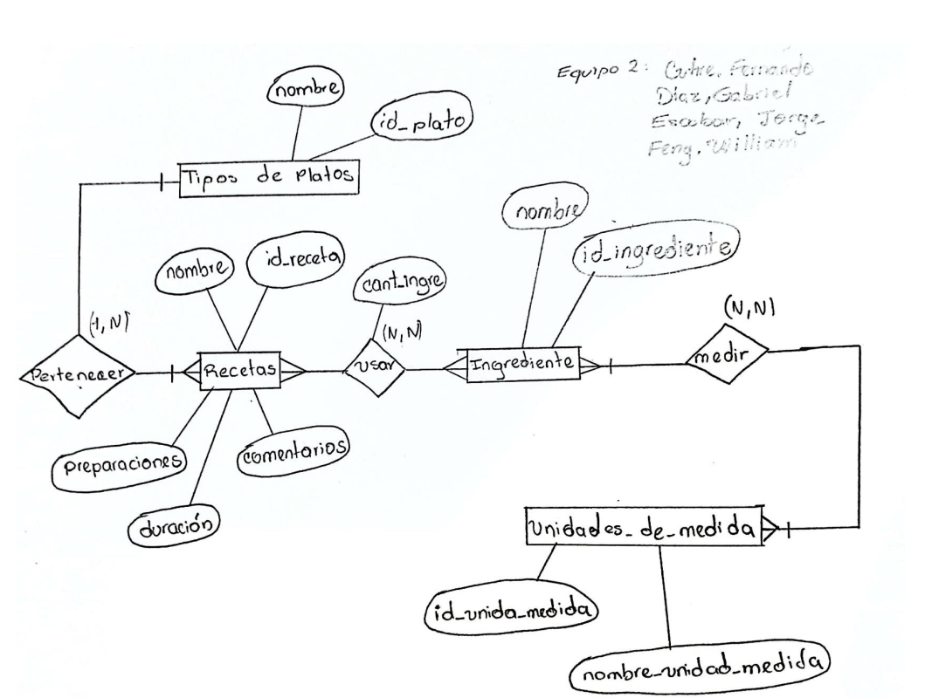

Ilustración 1: modelo conceptual E/R

**Modelo lógico relacional**

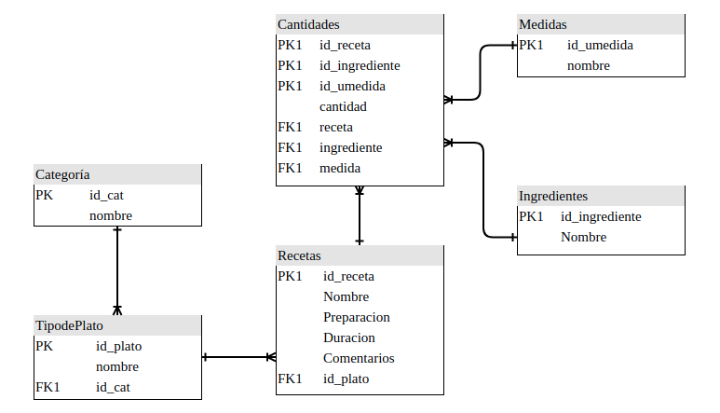

Ilustración 2: modelo lógico relacional

En este caso el modelo no necesita ser normalizado.

**Objetivos de la misión de la base de datos**

1- Determinar los platos en diferentes horarios de la cafetería.

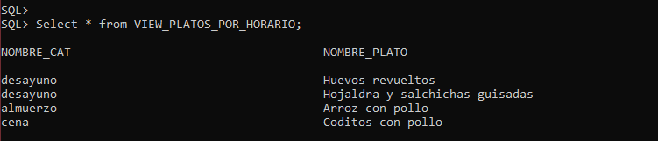

Ilustración 3: Vista de platos por horario

2- Visualizar la lista de los ingredientes que se usan para preparar una receta.

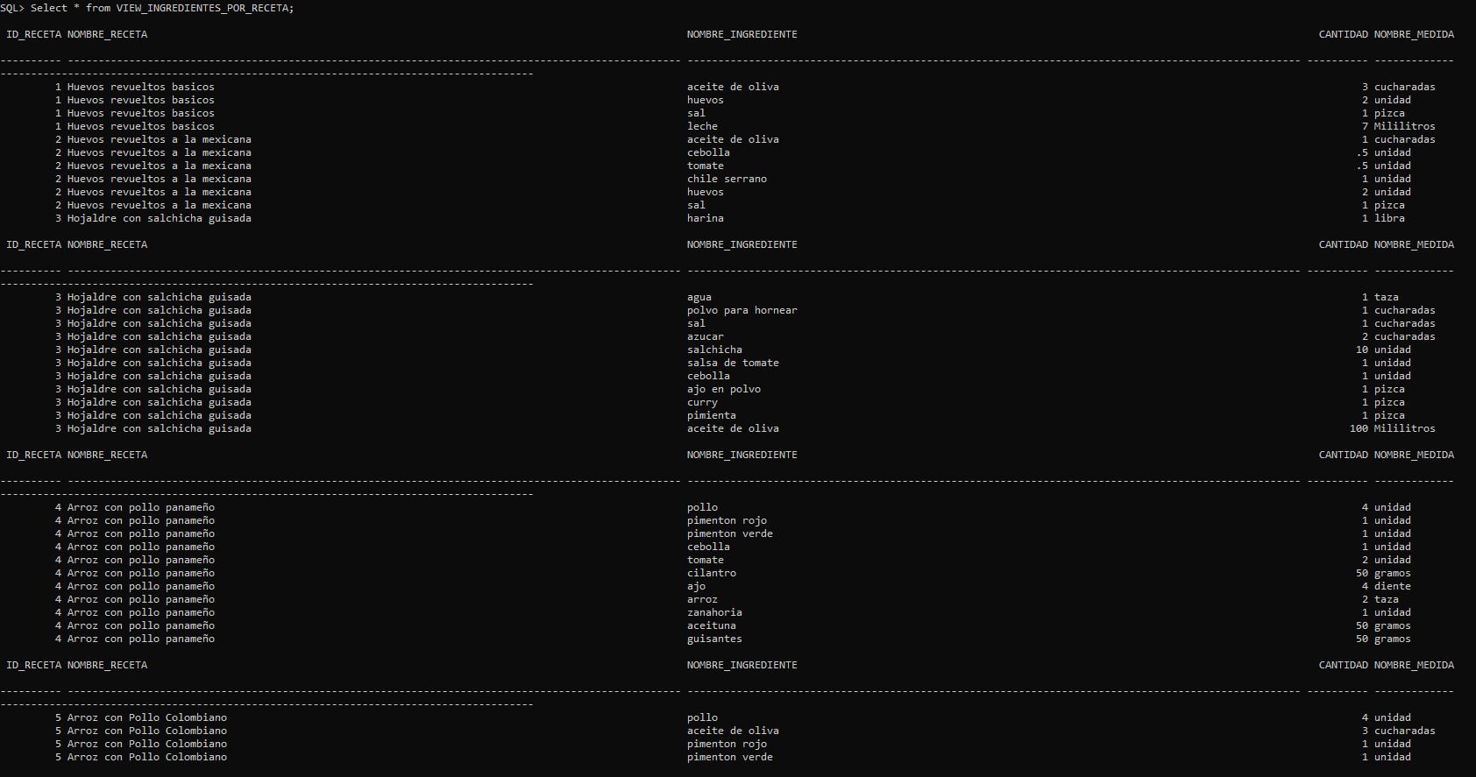

Ilustración 4: Vista de los ingredientes

3- Visualizar los procesos para la preparación de las recetas.

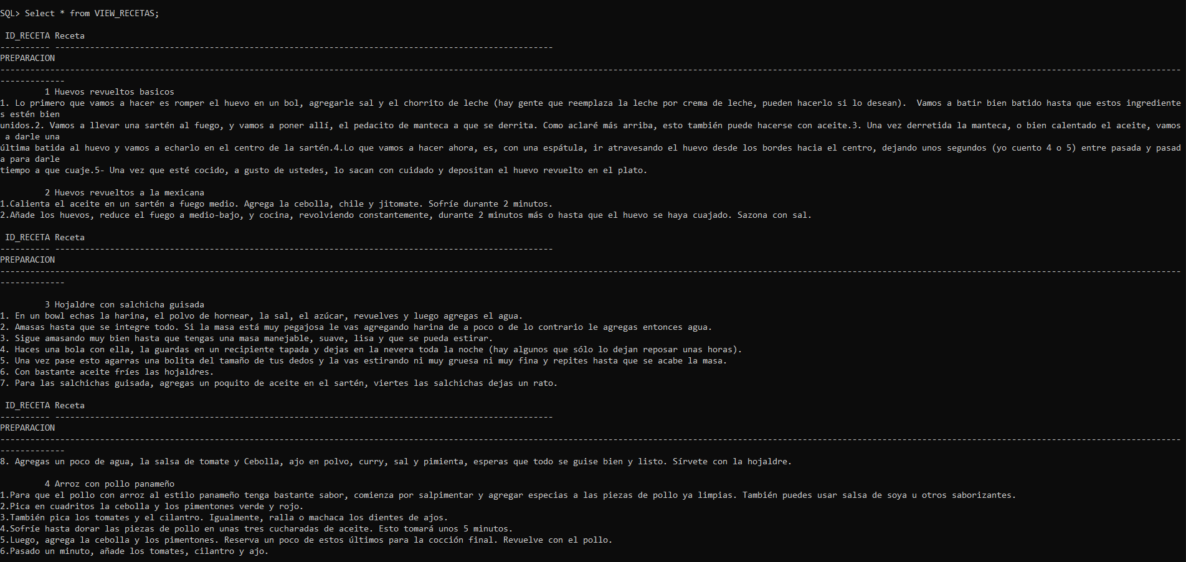

Ilustración 5: Vista para la preparación de receta